附件

南昌市西湖区西湖街道2020年度部门决算草案编制说明

目 录

第一部分 2020年度西湖街道部门概况
一、部门主要职责
二、部门基本情况
第二部分 2020年度西湖街道部门决算表
一、收入支出决算总表
二、收入决算表
三、支出决算表
四、财政拨款收入支出决算总表
五、一般公共预算财政拨款支出决算表
六、一般公共预算财政拨款基本支出决算表
七、一般公共预算财政拨款“三公”经费支出决算
表
- 政府性基金预算财政拨款收入支出决算表
- 国有资本经营预算财政拨款支出决算表
十、国有资产占用情况表
第三部分 2020年度西湖街道部门决算情况说明
一、收入决算情况说明
二、支出决算情况说明
三、财政拨款支出决算情况说明
四、一般公共预算财政拨款基本支出决算情况说明
五、一般公共预算财政拨款“三公”经费支出决算
情况说明
六、机关运行经费支出情况说明
七、政府采购支出情况说明
八、国有资产占用情况说明
九、预算绩效情况说明
第四部分 名词解释

- 西湖街道部门概况
一、部门主要职能
（一）西湖街道办事处是区政府批准成立的机构，主要职责是:在区人民政府和街道党工委的领导下，行使基层政权的部分权力，管理辖区的行政工作。
1、宣传、贯彻党的路线、方针、政策、执行法律、法规、规章和上级政府的决定、决议，对居民进行思想政治教育和法制教育。
2、拟定本街道国民经济和社会发展规划和工作计划，并负责组织实施和监督检查。
3、负责本街道的精神文明建设工作，推进创建文明单位、文明楼院活动国。
4、负责对本街道内各种经济组织进行协调、指导，促进区域经济发展，做好协税护税和培植税源工作。
5、负责本辖区人口与计划生育工作，宣传党和国家的人口与计划生育政策，做好计划生育各项服务工作。
6负责本辖区社会治安综合治理工作，推进安全楼院建设，协调街道辖区单位内保工作，协助公安派出所做好消防工作，负责本辖区司法调解，普法，法律服务和帮教工作。
7、负责本街道社区建设工作，拟订社区建设工作发展规划，组织并指导社区干部的培训和社区服务管理工作；组织指导社区居委会换届选举工作，指导开展居民委员会民主选举、民主决策、民主管理和民主监督工作，推进基层主义政治建设；负责本街道居民最低生活保障对象的调查、申报和保障金的发放；负责本街道拥军优属工作，组织实施社会优待和为优抚对象解“三难”工作；负责本街道残联工作。
8、参与城市建设和管理，会同有关部门做好辖区内市容环境卫生，协助搞好环境保护，道路绿化等工作。
9、负责本辖区群众性社区文化、社区体育、社区卫生及扫盲工作。
10、负责本公共就业服务。
11、负责街道国有资产、集体资产的监督、管理和审计工作。
12、做好本街道征兵工作和国防动员、国防教育工作。
13、组织本街道人民代表和政协委员的学习、视察等活动，为人民代表依法行使权利和政协委员参政议政创造有利条件。
14、处理人民来信，接待群众来访，及时向区委、区政府反映居民意见和建议。
15、完成区委、区政府交办的其他工作。
二、部门基本情况
纳入本套部门决算汇编范围的单位共 1个，本部门2020年年末实有人数42人，其中在职人员 42 人，行政编制 11人，全额补助事业编制31人。
第二部分 2020年度部门决算表
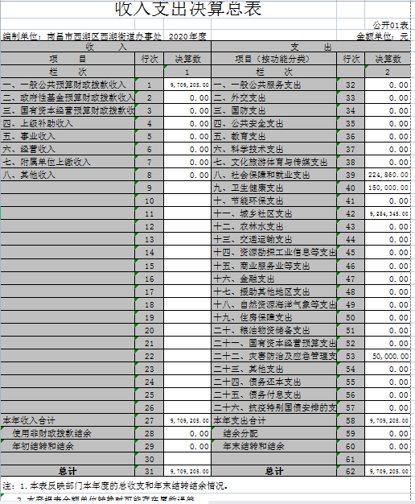

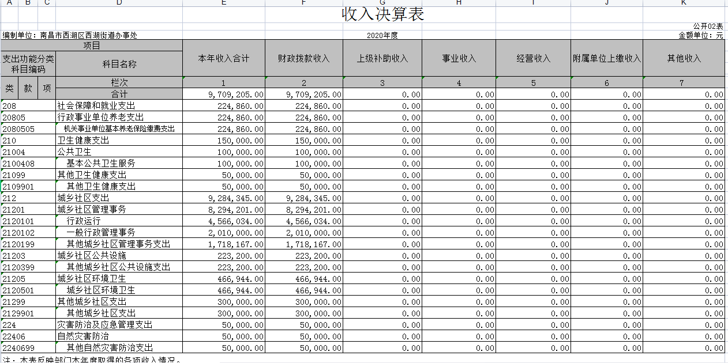
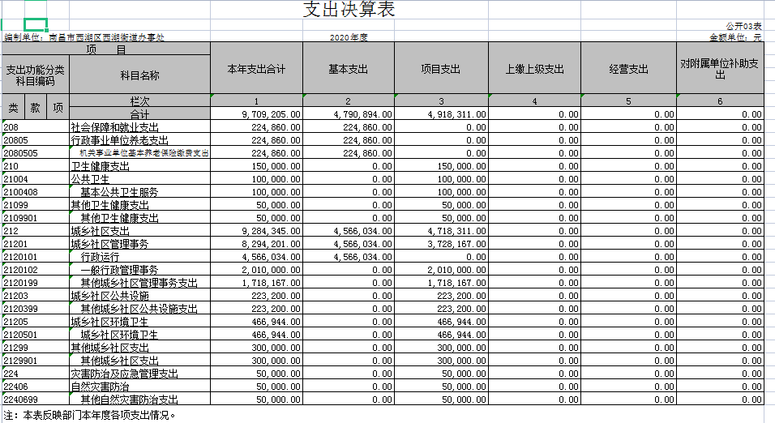
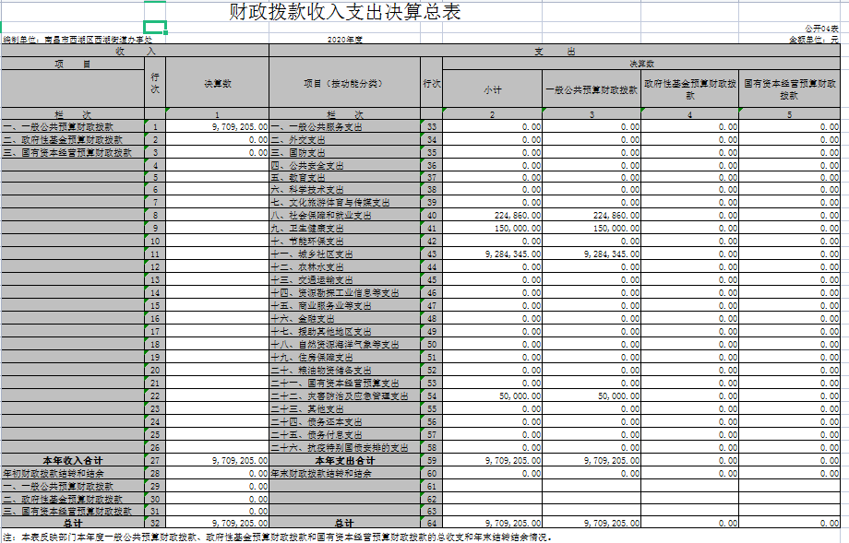
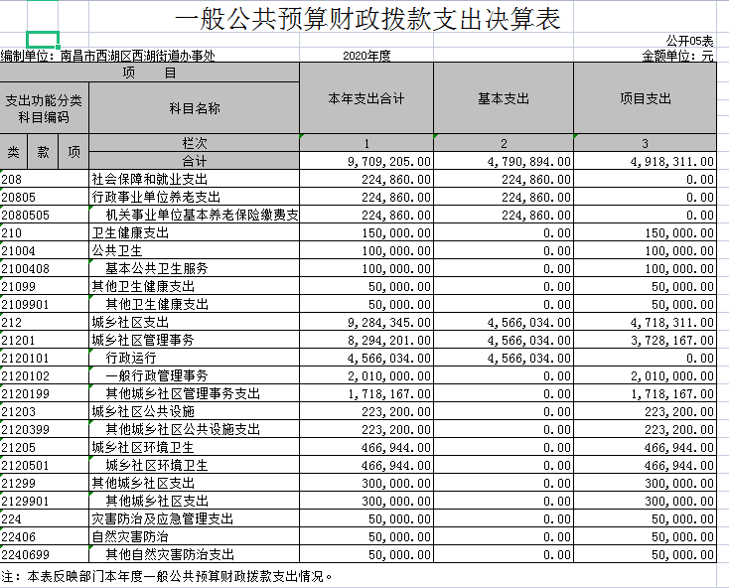
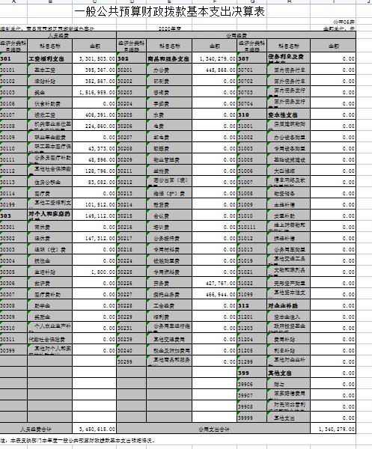

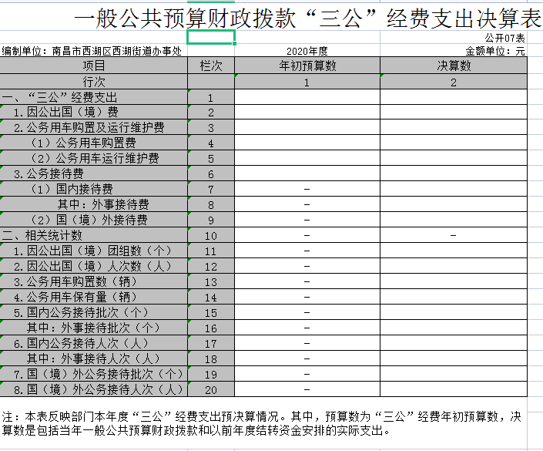

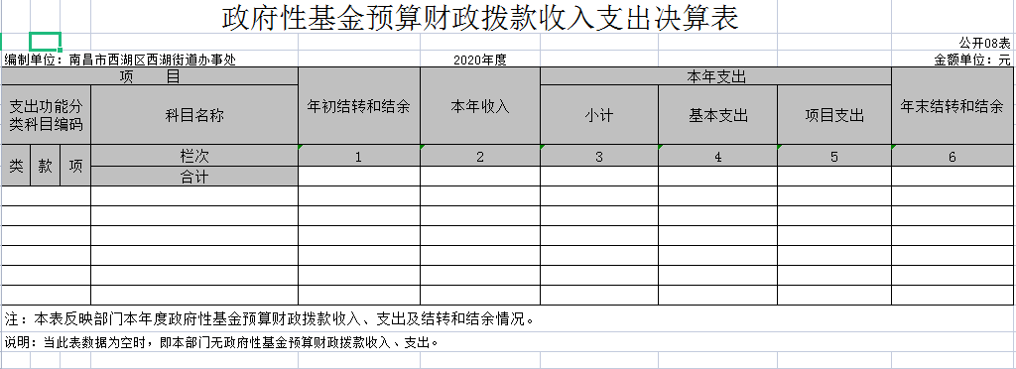

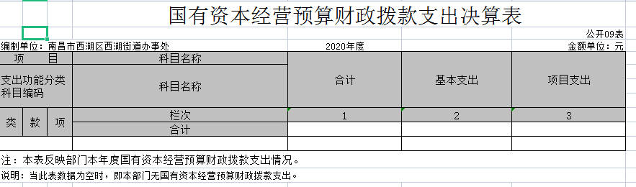
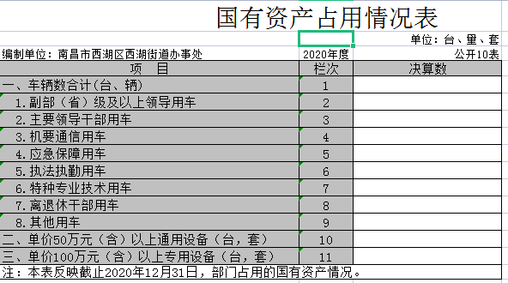

第三部分 2020年度部门决算情况说明
一、收入决算情况说明
本部门2020年度收入总计 970.92万元，其中年初结转和结余 0 万元，较2019年增加143.4万元，增长14.7 %；本年收入合计970.92 万元，较2019年增加143.4万元，增长14.7%，主要原因是：机构改革，单位人员增加增加人员经费。
本年收入的具体构成为：财政拨款收入 970.92 万元，占 100 %。
二、支出决算情况说明
本部门2020年度支出总计970.92万元，其中本年支出合计970.92 万元，较2019年增加132.71万元，增长13.6 %，主要原因是：机构改革，单位人员增加。
本年支出的具体构成为：基本支出 479.09 万元，占49.4 %；项目支出491.83万元，占50.6 %。
三、财政拨款支出决算情况说明
本部门2020年度财政拨款本年支出年初预算数为970.92万元，决算数为970.92万元，完成年初预算的 100 %。
四、一般公共预算财政拨款基本支出决算情况说明
本部门2020年度一般公共预算财政拨款基本支出 970.92 万元，其中：
（一）工资福利支出415.07万元，较2019年减少71.47万元，下降17.2%，主要原因是：人员经费的减少。
（二）商品和服务支出 494.37 万元，较2019年增加251.74 万元，增长50.9%，主要原因是：受疫情影响购买大量防疫物资增加开支。
（三）对个人和家庭补助支出61.48 万元，较2019年增加25.74 万元，增长41.8 %，主要原因是：走访慰问增加。
（四）资本性支出 0万元，较2019年减少73.29 万元，下降100 %，主要原因是：由于疫情原因减少各种项目建设压缩开支。
五、一般公共预算财政拨款“三公”经费支出决算情况说明
本部门2020年度一般公共预算财政拨款“三公”经费支出年初预算数为0 万元，决算数为 0 万元，决算数较2019年减少7.61万元，下降100%，其中：
（一）因公出国（境）支出年初预算数为 0 万元，决算数为 0万元，决算数较2019年减少7.61万元，下降100 %。决算数较年初预算数减少的主要原因是：没有因公出国事件。
（二）公务接待费支出年初预算数为0万元，决算数为 0万元。
（三）公务用车购置及运行维护费支出 0 万元，其中公务用车购置年初预算数为0万元，决算数为0 万元.公务用车运行维护费支出年初预算数为0 万元，决算数为0万元。六、机关运行经费支出情况说明
本部门2020年度机关运行经费支出 134.96 万元（与部门决算中行政单位和参照公务员法管理事业单位一般公共预算财政拨款基本支出中公用经费之和保持一致），较年初预算数增加0万元，增长0 %，主要原因是：办公设施设备购置经费减少及落实过紧日子要求压减办公经费支出。 七、政府采购支出情况说明
本部门2020年度政府采购支出总额 14.45 万元，其中：政府采购货物支出 14.45 万元。授予中小企业合同金额 14.45万元，占政府采购支出总额的100%，（省级部门政府采购金额的计算口径为：本部门纳入2020年部门预算范围的各项政府采购支出金额之和，不包括涉密采购项目的支出金额。）
八、国有资产占用情况说明。
截止2020年12月31日，本部门国有资产占用情况见公开10表《国有资产占用情况表》。本部门共有车辆 0 辆，其中，副部（省）级及以上领导用车 0 辆、主要领导干部用车 0 辆、机要通信用车 0 辆、应急保障用车 0辆、执法执勤用车 0 辆、特种专业技术用车 0 辆、其他用车 0 辆，其他用车主要是无；单位价值50万元以上通用设备 0 台（套）；单位价值100万元以上专用设备 0 台（套）。
九、预算绩效情况说明
（一）绩效管理工作开展情况。
根据预算绩效管理要求，我部门组织对2020年度一般公共预算项目支出所有项目一级项目3个，二级项目0个，一级项目为城乡社区环境卫生、综合执法队工作经费、社区服务站工作经费全面展开绩效自评，涉及资金 92.69万元，占一般公共预算项目支出总额的 18.85 %。
组织对城乡社区环境卫生、综合执法队工作经费、社区服务站一个项目开展了部门评价，涉及一般公共预算支出 92.69 万元。从评价情况来看，本项目绩效评价总体评价为优秀。
（二）部门决算中项目绩效自评结果。
我部门今年在省级部门决算中反映了城乡社区环境卫生项目绩效自评结果。
城乡社区环境卫生项目绩效自评综述：根据年初设定的绩效目标，城项目绩效自评得分为 95 分。项目全年预算数为 46.69 万元，执行数为111.47万元，完成预算的 100 %。主要产出和效果：一是提升了街道整体形象，城市小区卫生、秩序更加干净整洁，二是实现了“三个及时”，使社区环境有明显变化，即：垃圾及时清理、楼道庭院及时清扫、废弃杂物及时清除。三是项目实施以来产生了良好的社会效益，对辖区环境卫生产生了积极的影响，居民满意度达到95%以上。发现的问题及原因：一是人员经费投入大，预算严重不足；二是我街道作为南昌市典型的老城区，居民人口密集度大、背街小巷庭院较多、环境卫生治理难度大，业务量多。下一步改进措施：合理核定项目收入与支出，加强财务核算，完善项目资金分配、对超出预算费用进行研判，合理优化人员配置和资金使用，尽最大努力缩小收支差距。加大宣传对生活垃圾定点投放，推进垃圾入桶进箱（池），实现全方位、全天候、全覆盖的保洁管理。
附：《项目支出绩效自评表》。

项目支出绩效自评表
（ 2020年度）
项目名称 |  | 袋装垃圾员经费
主管部门 |  | 西湖街道办事处 |  |  |  |  | 实施单位 |  | 西湖街道办事处
项目资金  （万元） |  |  |  | 年初预算数 | 全年预算数 |  | 全年执行数 |  | 分值 |  | 执行率 |  | 得分
 |  | 年度资金总额 |  |  |  |  | 111.4798 |  | 10 |  | 100% |  | 10
 |  | 其中：当年财政拨款 |  | 46.6944 | 46.6944 |  | 46.6944 |  | — |  |  |  | —
 |  | 上年结转资金 |  |  |  |  |  |  | — |  |  |  | —
 |  | 其他资金 |  | .22.8884 | 22.8884 |  | 64.7854 |  | — |  |  |  | —
年度总体目标 | 预期目标 |  |  |  |  |  | 实际完成情况
 | 根据市、区的有关精神,针对辖区环境卫生现状，明确目标，切实把环境卫生长效管理落到实处.强化日常保洁管理。进一步规范环卫作业质量管理标准，做到路面全程监控，最终达到环卫保洁及时到位的目的，加大整治力度，完善监督工作和奖惩机制，促进管理水平和保洁质量的提高。强化日常巡查、加大检查考核力度，对一些重点地段、重点路段反复发生的问题实行严防政策,加大社会宣传工作力度. |  |  |  |  |  | 按照年初设定的目标，将辖区内456个单元楼道做到环卫保洁全覆盖，使辖区环境卫生更加优美，为建设全国文明城区及建设美丽西湖做出了贡献。
绩  效  指  标 | 一级  指标 | 二级指标 | 三级指标 |  |  | 年度  指标值 | 实际  完成值 | 分值 |  | 得分 |  | 偏差原因分析及改进措施
 | 产出  指标  (50分） | 数量指标  （20分） | 每日楼道清理垃圾约1.1吨 |  |  | 396吨 | 400吨 | 10 |  | 10
 |  | 质量指标  （15分） | 楼道垃圾清理情况 |  |  | 日产日清 | 100% | 7 |  | 7
 |  |  | 楼道垃圾清理覆盖率 |  |  | 456个单元全覆盖 | 全覆盖 | 8 |  | 8
 |  | 时效指标  （5分） | 庭院保洁员考核 |  |  | 每日保证8小时工作时间 | 100% | 5 |  | 5
 |  | 成本指标  （10分） | 项目支出成本 |  |  | 69.5828万元 | 111.4798 | 10 |  | 8 |  | 由于疫情后复工复产和地摊经济、夜市的复苏垃圾增多，使环卫工人工作时间延长
 | 效益  指标  (30分） | 经济效益  指标
 |  | 社会效益  指标 | 改善居住环境的影响 |  |  | 效果明显 | 明显提高 | 7.5 |  | 7.5
 |  |  | 庭院保洁员工资保障 |  |  | 100% | 100% | 7.5 |  | 7.5
 |  | 生态效益  指标 | 对环境的影响 |  |  | 效果明显 | 效果显著 | 5 |  | 5
 |  | 可持续影响指标 | 加强庭院楼道垃圾清理 |  |  | 长期 | 长期 | 5 |  | 4
 | 满意度  指标  (10分） | 服务对象满意度指标（10分） | 居民群众满意度 |  |  | 满意 | 95% | 5 |  | 4
 |  |  | 社会公众的评价 |  |  | 优 | 95% | 5 |  | 4
总分 |  |  |  |  |  |  |  | 100 |  | 95
第四部分 名词解释
（一）财政拨款：指区级财政当年拨付的资金。
（二) 事业收入：指事业单位开展专业业务活动及辅助活动取得的收入。
（三）行政运行：反映行政单位（包括参公单位）的基本支出。
（四）一般行政管理事务：反映行政单位（包括参公单位）未单独设置项级科目的其他项目支出。
（五）机关服务：反映为行政单位（包括参公单位）提供后勤服务的各类后勤服务中心的支出。
（六）信息化建设：反映财政部门用于“金财工程”等信息化建设方面的支出。
（七）事业运行：反映事业单位的基本支出。
（八）购房补贴：反映按房改政策规定，行政事业单位向符合条件职工发放的用于购买住房的补贴。
（九）“三公经费”：反映财政拨款安排的因公出国（境）费、公务用车购置及运行费和公务接待费。其中，因公出国（境）费反映单位公务出国（境）的国际旅费、国外城市间交通费、住宿费、伙食费、培训费、公杂费等支出；公务用车购置及运行费反映单位公务用车车辆购置支出（含车辆购置税）及租用费、燃料费、维修费、过路过桥费、保险费、安全奖励费用等支出；公务接待费反映单位按规定开支的各类公务接待（含外宾接待）支出。
（十）机关运行经费：为保障行政单位（含参照公务员法管理的事业单位）运行用于购买货物和服务的各项资金，包括办公及印刷费、邮电费、差旅费、会议费、福利费、日常维修费、专用材料及一般设备购置费、办公用房水电费、办公用房取暖费、办公用房物业管理费及其他费用。

